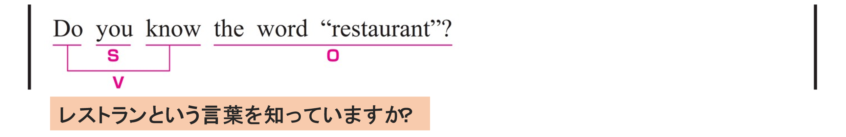
〇 you がS（主語）、 Do ～ know がV（動詞）、 the word “restaurant” が O（目的語）です。
〇 Do は助動詞で、主語の前に置くことで疑問文を形成します。
know の有無をたずねる文になっています。
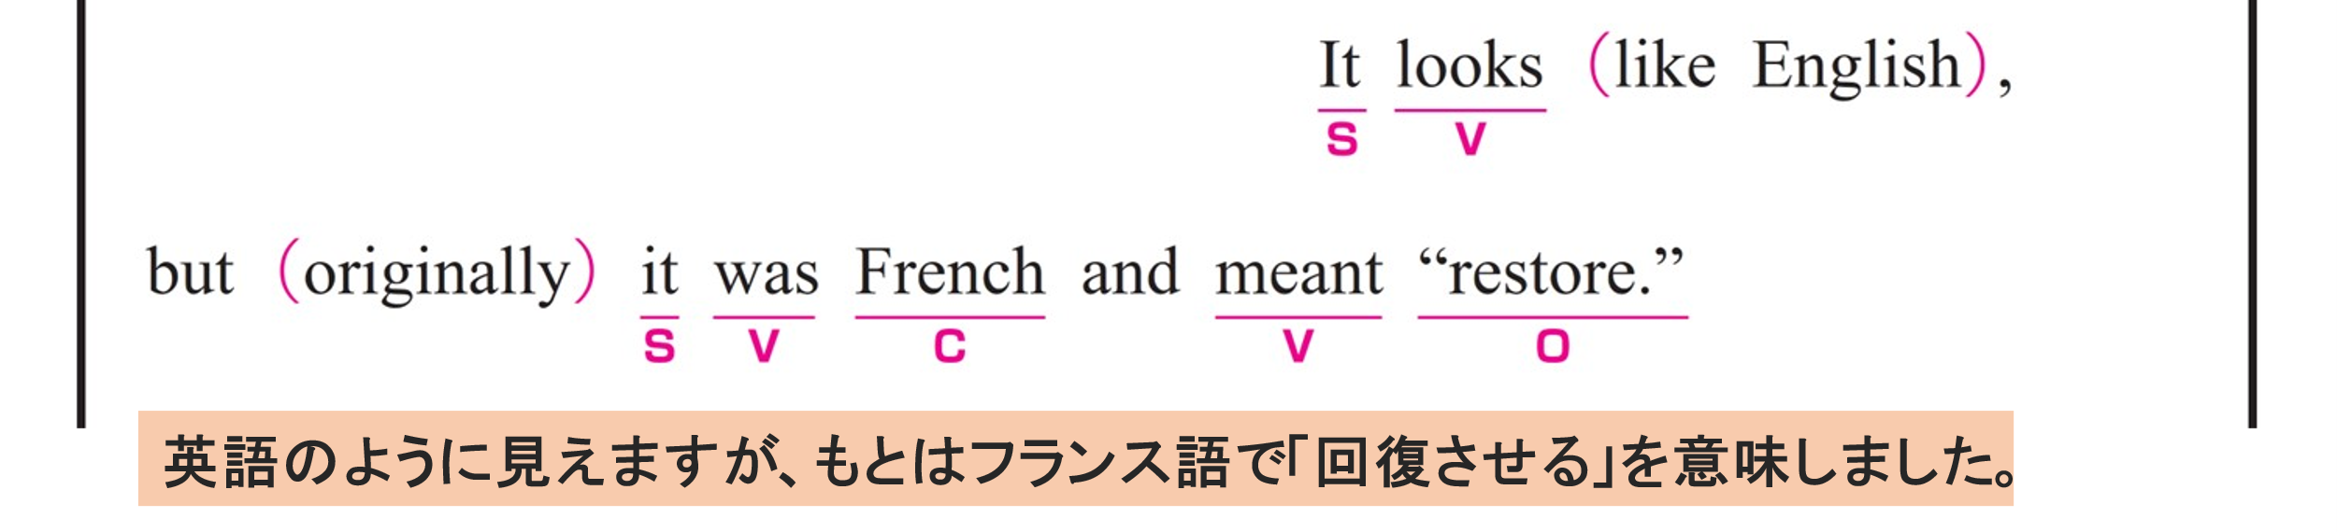
〇 この文は2つの節で構成され、but によって結ばれています。
〇 第1の節は、It が S（主語）、 looks が V（動詞）です。
It は前文の the word “restaurant” を指しています。
〇 like English は修飾語で副詞のはたらきです。
「英語のように」という意味をもち、動詞 looks の状態を説明しています。
〇 第2節内には2つの動詞 was と meant が and で並列されています。
○ it が S（主語）、 was が V（動詞）、 French が C（補語）です。
同じ it を主語として、 meant が V（動詞）、“restore” が C（補語）です。
It は同じく、 the word “restaurant” を指しています。
〇 originally は副詞です。 「もともと」という意味をもち、 it was French and meant “restore.” 全体を説明しています。
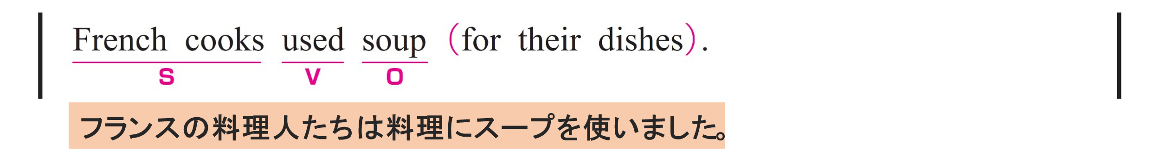
〇 French cooks が S（主語）、 used が V（動詞）、 soup が O（目的語）です。
〇 for their dishes は修飾語で副詞のはたらきです。
「料理のために」という意味をもち、動詞 used の用途を説明しています。

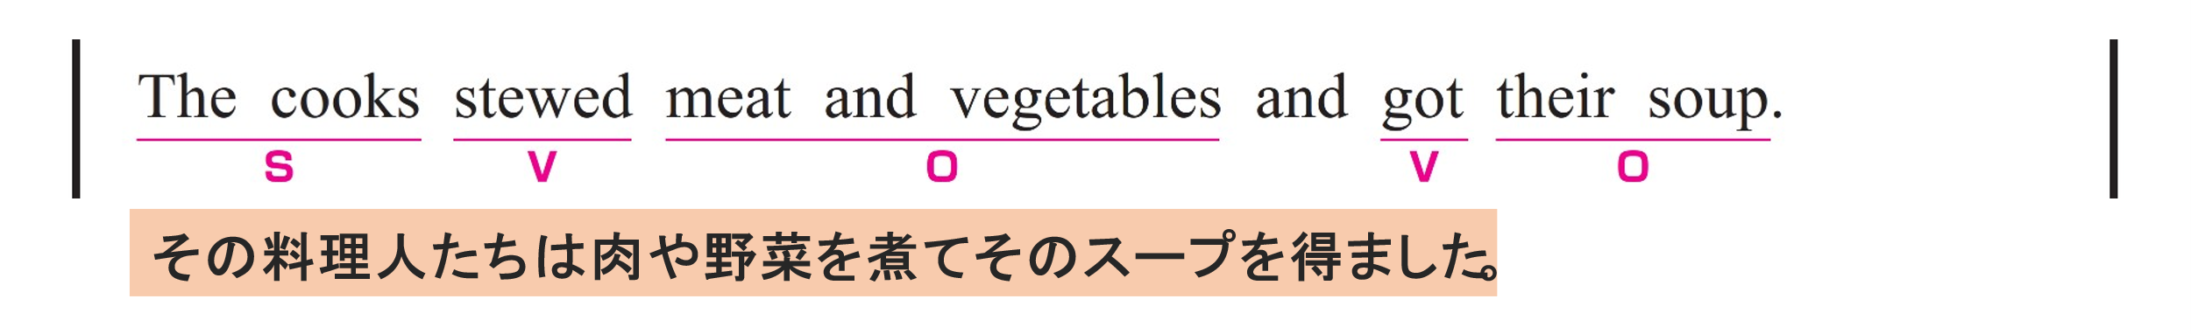
〇 この文は2つの節で構成され、and によって結ばれています。
〇 第1の節は、The cooks が S（主語）、 stewed が V（動詞）、 meat and vegetables が O（目的語）です。
〇 第2の節は、got が V（動詞）、their soup が O（目的語）です。
※主語 the cooks が省略されています。

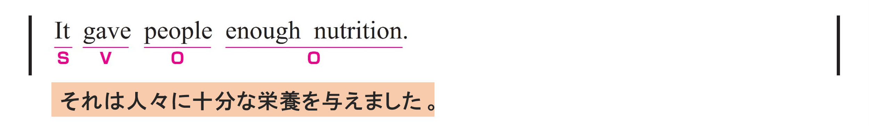
〇 It が S（主語）、 gave が V（動詞）です。 gave のあとに、2種類の O（目的語）が続いています。
※ It は soup を指しています。
〇 people は 「誰に与えたか（間接O）」を示しています。
〇 enough nutrition は「何を与えたか（直接O）」を示しています。

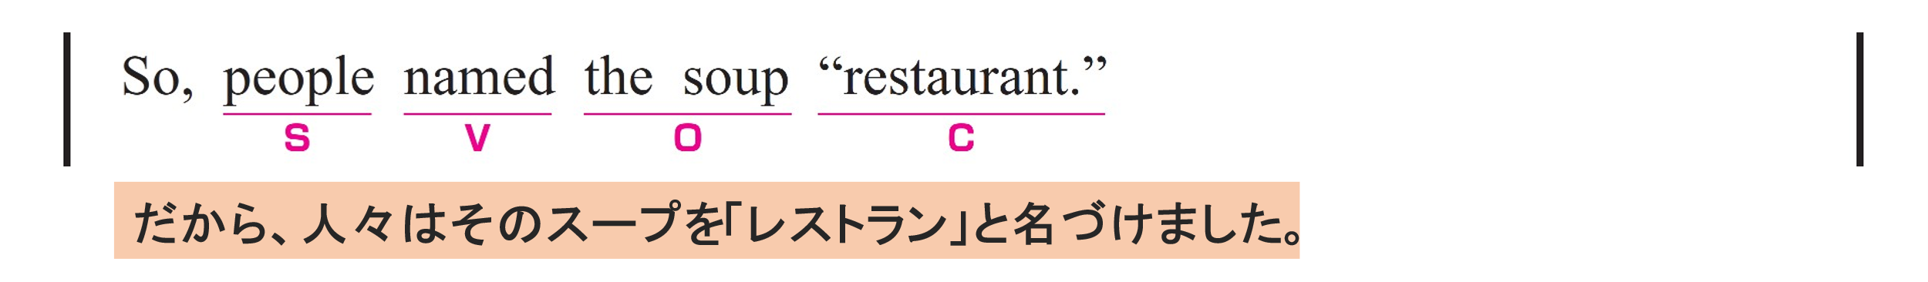
〇 people がS（主語）、named がV（動詞）、 the soup が O（目的語）、“restaurant.” がC（補語）です。
〇 the soup = “restaurant.” の関係です。
〇 So は結果を示す接続詞で、「それで」という意味をもちます。

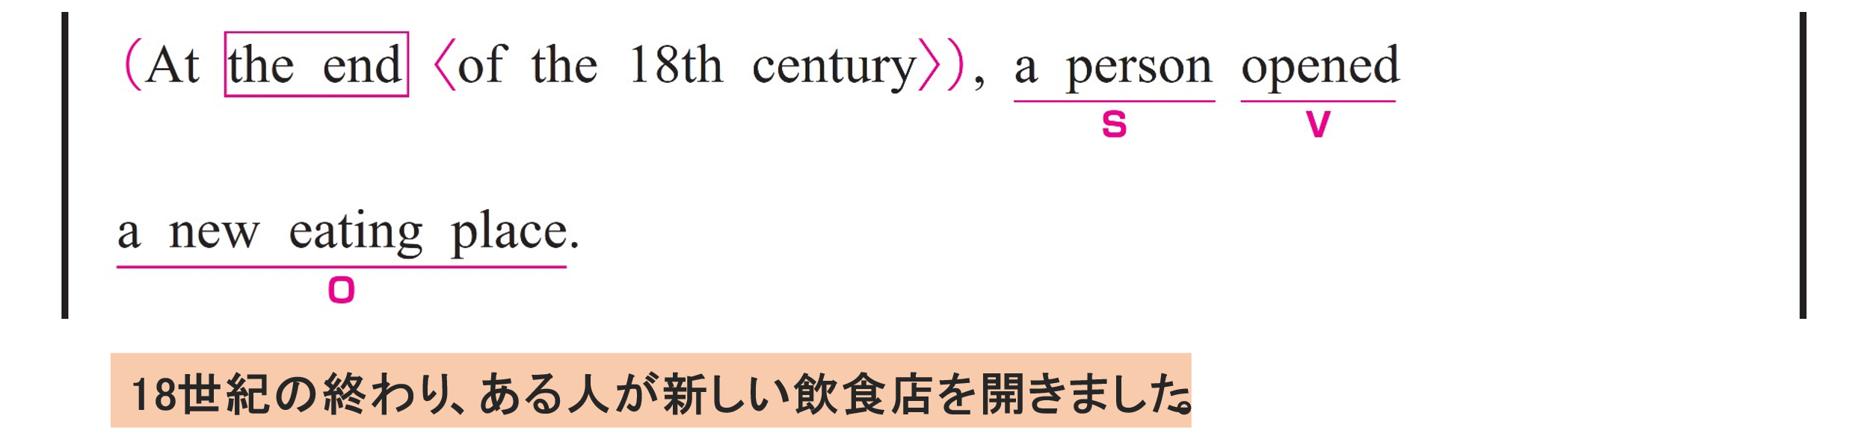
〇 a person が S（主語）、 opened が V（動詞）、 a new eating place が O（目的語）です。
〇 At the end of the 18th century は修飾語で副詞のはたらきです。
「18世紀の終わりに」という意味をもち、文全体の時期を説明しています。
〇 of the 18th century は修飾語で形容詞のはたらきです。 the end を説明しています。

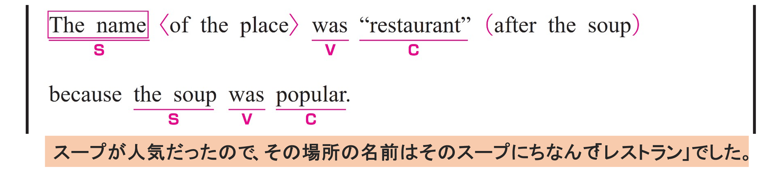
〇 この文は、主節 ‘The name of the place was “restaurant” after the soup’ と、従属節“because the soup was popular” の2つの部分からなる複文です。
〇 主節は、The name がS（主語）、was がV（動詞）、“restaurant” がC（補語）です。
〇 of the place は修飾語で形容詞のはたらきです。 The name を説明しています。
〇 after the soup は修飾語で副詞のはたらきです。
「スープにちなんで（由来して）」という意味をもち、動詞 was を修飾しています。
〇 従属節は、the soup がS（主語）、 was がV（動詞）、 popular がC（補語）です。
〇 because は、理由を表す接続詞で、「～だから」という意味をもちます。
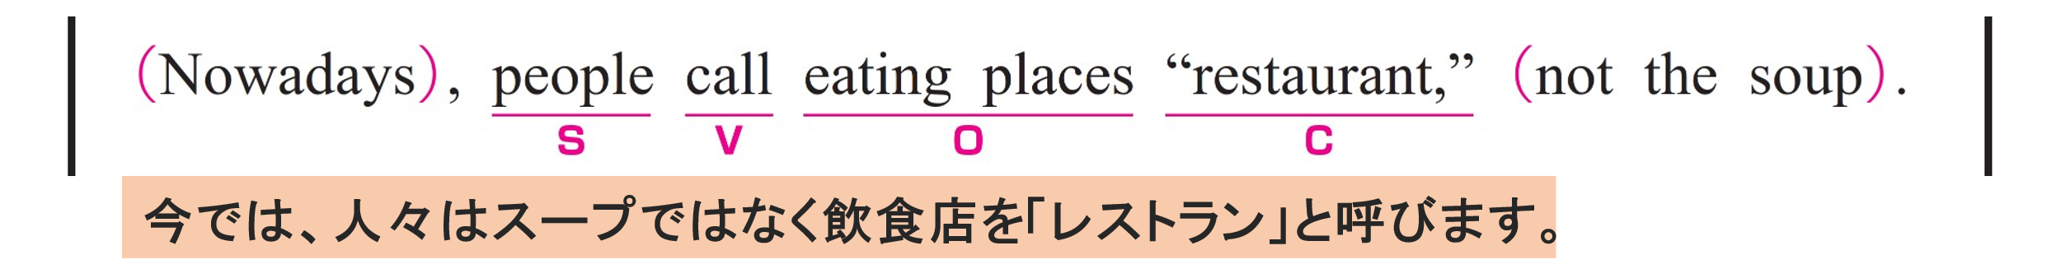
〇 people がS（主語）、 call がV（動詞）、 eating places が O（目的語）、“restaurant,” がC（補語）です。
〇 eating places = “restaurant.” の関係です。
〇 not the soup は修飾語で副詞のはたらきです。
「スープではなく」という意味をもち、対比を強調しています。
〇 Nowadays は副詞です。「今では」という意味をもち、文全体を修飾しています。

